Opis predmetu zákazky

ÚVOD

Predmetom zákazky je zabezpečenie technologickej podpory, rozvoja a bezpečnosti existujúcich Microsoft platforiem a riešení Exchange MV SR, SharePoint MV SR, AD a SCCM prevádzkovaných v prostredí vládneho cloudu v súlade s platnou legislatívou, najmä:
- Zákon č. 95/2019 Z. z. o informačných technológiách vo verejnej správe a o zmene a doplnení niektorých zákonov,
- Vyhláška č. 78/2020 Z. z. Úradu podpredsedu vlády Slovenskej republiky pre investície a informatizáciu o štandardoch pre informačné technológie verejnej správy,
- Vyhláška č. 85/2020 Z. z. Úradu podpredsedu vlády Slovenskej republiky pre investície a informatizáciu o riadení projektov,
- Vyhláška č. 179/2020 Z. z. Úradu podpredsedu vlády Slovenskej republiky pre investície a informatizáciu, ktorou sa ustanovuje spôsob kategorizácie a obsah bezpečnostných opatrení informačných technológií verejnej správy,
- Zákon č. 305/2013 Z. z. o elektronickej podobe výkonu pôsobnosti orgánov verejnej moci a o zmene a doplnení niektorých zákonov (zákon o e-Governmente),
- Zákon č. 69/2018 Z. z. o kybernetickej bezpečnosti a o zmene a doplnení niektorých zákonov,
- Vyhláška č. 362/2018 Z. z. Národného bezpečnostného úradu, ktorou sa ustanovuje obsah bezpečnostných opatrení, obsah a štruktúra bezpečnostnej dokumentácie a rozsah všeobecných bezpečnostných opatrení,
- Zákon č. 18/2018 Z. z. o ochrane osobných údajov a o zmene a doplnení niektorých zákonov,
- Nariadenie Európskeho parlamentu a Rady (EÚ) 2016/679 z 27. apríla 2016 o ochrane fyzických osôb pri spracúvaní osobných údajov a o voľnom pohybe takýchto údajov, ktorým sa zrušuje smernica 95/46/ES (všeobecné nariadenie o ochrane údajov), („GDPR“).

Definície a skratky:
Skratka/Značka | Definícia
AD | Active Directory
API | Application programming interface (rozhranie pre programovanie aplikácií)
AS | Aplikačný server
DB | Databázový server
DMZ | Demilitarizovaná zóna
IaaS | Infrastructure as a Service (infraštruktúra ako služba)
IKT | Informačno-komunikačné technológie
MV SR | Ministerstvo vnútra Slovenskej republiky
OVM | Orgán verejnej moci
PaaS | Platform as a Service (platforma ako služba)
SCCM | Microsoft System Center Configuration Manager
SITB MV SR | Sekcia informatiky, telekomunikácií a bezpečnosti Ministerstva vnútra Slovenskej republiky

  - Aktuálna architektúra riešenia Exchange MV SR

  - Infraštruktúra Exchange
Charakteristika | Parameter
Počet mailboxov veľkosti 2,5 GB | 6 000
Počet mailboxov veľkosti 1,2 GB | 44 000
Možnosť obnovenia mailu | 30 dní
Počet databázových kópií | 2
Počet odoslaných/prijatých správ na Mailbox za deň | 50 správ
Priemerná veľkosť správy | 75 kB

  - HW konfigurácia serverov

Tabuľka 1 HW konfigurácia serveru pre mailboxy
Komponent | Parameter
vCPU | 8
RAM | 64 GB
Systémový disk (operačný systém) | 128 GB Tier II
Sieťová karta | 1 x minimálne 1Gbps
Disk (logy, mail fronta) | 1000 GB Tier II
Disk (mailbox databázy) | 8 x 2000 GB Tier III
Potrebný počet serverov | 16

Tabuľka 2 HW konfigurácia serveru pre SMTP
Komponent | Parameter
vCPU | 8
RAM | 32 GB
Systémový disk (operačný systém) | 128 GB Tier II
Sieťová karta | 1 x minimálne 1Gbps
Disk (logy, mail fronta) | 1000 GB Tier II
Potrebný počet serverov | 4

Tabuľka 3 HW konfigurácia pre Active Directory Domain Controller
Komponent | Parameter
vCPU | 8
RAM | 32 GB
Systémový disk (operačný systém) | 128 GB Tier II
Sieťová karta | 1 x minimálne 1Gbps
Potrebný počet serverov | 2

Tabuľka 4 HW konfigurácia pre ADFS server
Komponent | Parameter
vCPU | 8
RAM | 32 GB
Systémový disk (operačný systém) | 128 GB Tier II
Sieťová karta | 1 x minimálne 1Gbps
Potrebný počet serverov | 2

Tabuľka 5 HW konfigurácia pre Web Application Proxy server
Komponent | Parameter
vCPU | 8
RAM | 32 GB
Systémový disk (operačný systém) | 128 GB Tier II
Sieťová karta | 1 x minimálne 1Gbps
Potrebný počet serverov | 8

Tabuľka 6 Celkový počet požadovaných zdrojov
Zdroj | Počet
Výpočtový výkon Windows X Large | 16
Výpočtový výkon Windows XX Large | 16
Diskový priestor 1000 GB Tier II | 20
Diskový priestor 2000 GB Tier III | 128

Schéma riešenia

Obrázok 1 Schéma riešenia v dátovom centre

Obrázok 2 Schéma SMTP komunikácie z/do Internetu

Obrázok 3 Schéma komunikácie klientov z MVNet

Obrázok 4 Schéma komunikácie klientov z Internetu

  - SMTP komunikácia
Komunikácia do Internetu je smerovaná na HW loadbalancer „mail_in“ na dvojicu IronPort serverov zo všetkých Exchange serverov.

Komunikácia z Internetu je smerovaná z dvojice IronPort serverov na loadbalancer za ktorým budú všetky Exchange servery na porte TCP 25.

  - Interná SMTP komunikácia
Interná SMTP komunikácia kvôli multifunkčným zariadeniam, prípadne informačným systémom bude zriadená na Exchange servery vo vrstve V1 cez load balancer.

  - Prístup klientov
Prístup klientov bude výhradne protokolom http(s) na loadbalancer za ktorým budú umiestnené Web Application Proxy servery, ktoré budú publikovať všetky služby Exchange do internej siete MV.

  - Služby Exchange publikované cez WAP server:
- Autodiscover
- Outlook
- Outlook Web App
- Exchange Control Panel
- Offline Address Book
- Exchange Web Services
- Exchange ActiveSync
- PowerShell

Prístup je umožnený zo všetkých sietí v ktorých sa nachádzajú klienti MVNet, VSNet, HaZZNet, prípadne ďalšie siete.

Prístup je len prostredníctvom protokolu http(s) pre klientov Outlook 2010 s January 2015 Public Update a April 2015 Public Update a vyšších (Outlook 2013 a Outlook 2016), prípadne aktuálne webové prehliadače.

  - Protokoly POP a IMAP
Protokoly POP a IMAP nie sú povolené pre žiadnych klientov (interných či externých).

  - Internet klienti
Prístup klientov je výhradne protokolom http(s) na loadbalancer, za ktorým budú umiestnené Web Application Proxy servery, ktoré budú publikovať všetky služby Exchange do internetu.

  - Služby Exchange publikované cez WAP server autentizované cez ADFS:
- Autodiscover
- Outlook
- Outlook Web App
- Exchange Control Panel
- Offline Address Book
- Exchange Web Services
- Exchange ActiveSync

  - Zálohovanie riešenia
Vysoká dostupnosť služieb a dát je riešená na aplikačnej úrovni replikáciou dát na ďalší server.
Riešenie je zálohované snapshotmi na diskovom poli.

  - Geografická redundancia
Riešenie nie je geograficky redundantné.

  - Komunikácia
Riešenie je vybudované vo vrstvách:
    - Vrstva DMZ
Pre DMZ vrstvu je povolená komunikácia zo všetkých sietí na Web Application Proxy farmy na porte TCP 443 – https.
- Pre internú farmu zo siete MVNet.
- Pre externú farmu zo siete Internet.

Z vrstvy DMZ bude povolená komunikácia https na porte TCP 443 do vrstvy V1 na Exchange servery a ADFS servery.

    - Vrstva V1
Vrstva V1 musí vedieť komunikovať s internou sieťou MVNet.
Vrstva V1 musí umožniť neblokovanú komunikáciu medzi Exchange servermi (Exchange servery v DCA a DCB a vo vrstve 1)

  - Architektúra riešenia SharePoint MV SR

  - Infraštruktúra SharePoint Intranet
Súčasťou podporovaného riešenia Sharepoint MV SR sa rozumie aj PowerBI report server, ktorý slúži na grafické zobrazovanie rôznych druhov reportov z disponibilných dát uložených na Sharepoint farme. (Sharepoint a PowerBI sa v texte uvádza ako „Sharepoint MV SR“)

Tabuľka 7 Typy a parametre SharePoint lokalít - Intranetová farma
Typ lokality | Kapacita lokality | Počet lokalít
Lokalita typ 1a (útvar - publikovanie) | 2 | 500
Lokalita typ 1b (útvar - publikovanie) | 5 | 50
Lokalita typ 2a (útvar - privátne) | 5 | 500
Lokalita typ 2b (útvar - privátne) | 10 | 50
Lokalita typ 3 (projekty - MS Project) s minimálnou dobou udržania obsahu 5 rokov | 20 | 50
Lokalita typ 4a (mysites) | 0,01 | 30000
Lokalita typ 4b (mysites) | 0,5 | 2000
Lokalita typ 5 (zip) | 50 | 1
Lokalita typ 6 (evid.pz) | 50 | 1

Tabuľka 8 Počet používateľov – Intranetová farma
 | Celkový | Aktívny
Počet používateľov | 42000 | 30000

  - HW konfigurácia serverov

Tabuľka 9 HW konfigurácia serveru pre SQL server (Produkcia)
Komponent | Parameter
vCPU | 8
RAM | 64 GB
Systémový disk (operačný systém) | 128 GB Tier II
Sieťová karta | 1 x minimálne 1Gbps
Disk (logy, databázy) | 3 x 1000 GB Tier II
Počet serverov | 3

Tabuľka 10 HW konfigurácia serveru pre SQL server (Test)
Komponent | Parameter
vCPU | 8
RAM | 64 GB
Systémový disk (operačný systém) | 128 GB Tier II
Sieťová karta | 1 x minimálne 1Gbps
Disk (logy, databázy) | 2 x 512 GB Tier II
Počet serverov | 2

Tabuľka 11 HW konfigurácia pre Active Directory Domain Controller
Komponent | Parameter
vCPU | 8
RAM | 32 GB
Systémový disk (operačný systém) | 128 GB Tier II
Sieťová karta | 1 x minimálne 1Gbps
Počet serverov | 4 x produkcia, 2 x test

Tabuľka 12 HW konfigurácia pre ADFS server
Komponent | Parameter
vCPU | 4
RAM | 32 GB
Systémový disk (operačný systém) | 128 GB Tier II
Sieťová karta | 1 x minimálne 1Gbps
Počet serverov | 4 x produkcia, 2 x test

Tabuľka 13 HW konfigurácia pre Web Application Proxy server
Komponent | Parameter
vCPU | 4
RAM | 32 GB
Systémový disk (operačný systém) | 128 GB Tier II
Sieťová karta | 1 x minimálne 1Gbps
Počet serverov | 4 x produkcia, 2 x test

Tabuľka 14 HW konfigurácia pre SharePoint server
Komponent | Parameter
vCPU | 4
RAM | 32 GB
Systémový disk (operačný systém) | 128 GB Tier II
Sieťová karta | 1 x minimálne 1Gbps
Disk | 128 GB Tier II
Počet serverov | 6 x produkcia, 3 x test

Tabuľka 15 HW konfigurácia pre management server
Komponent | Parameter
vCPU | 4
RAM | 32 GB
Systémový disk (operačný systém) | 128 GB Tier II
Sieťová karta | 1 x minimálne 1Gbps
Disk | 512 GB Tier II
Počet serverov | 1 x produkcia, 1 x test

Tabuľka 16 Celkový počet disponibilných zdrojov – Produkčné prostredie
Zdroj | Počet
Výpočtový výkon Windows X Large | 28
Výpočtový výkon Windows XX Large | 3
Výpočtový výkon Linux Large | 4
Diskový priestor Tier II | 17 x 1000GB, 6 x 128GB

Tabuľka 17 Celkový počet disponibilných zdrojov – Test prostredie
Zdroj | Počet
Výpočtový výkon Windows X Large | 11
Výpočtový výkon Windows XX Large | 2
Výpočtový výkon Linux Large | 2
Diskový priestor Tier II | 5 x 512 GB, 3 x 128GB

Schéma riešenia
Obrázok 5 Schéma riešenia v dátovom centre pre Produkčnú intranetovú farmu

Obrázok 6 Schéma riešenia v dátovom centre pre Produkčnú extranetovú farmu

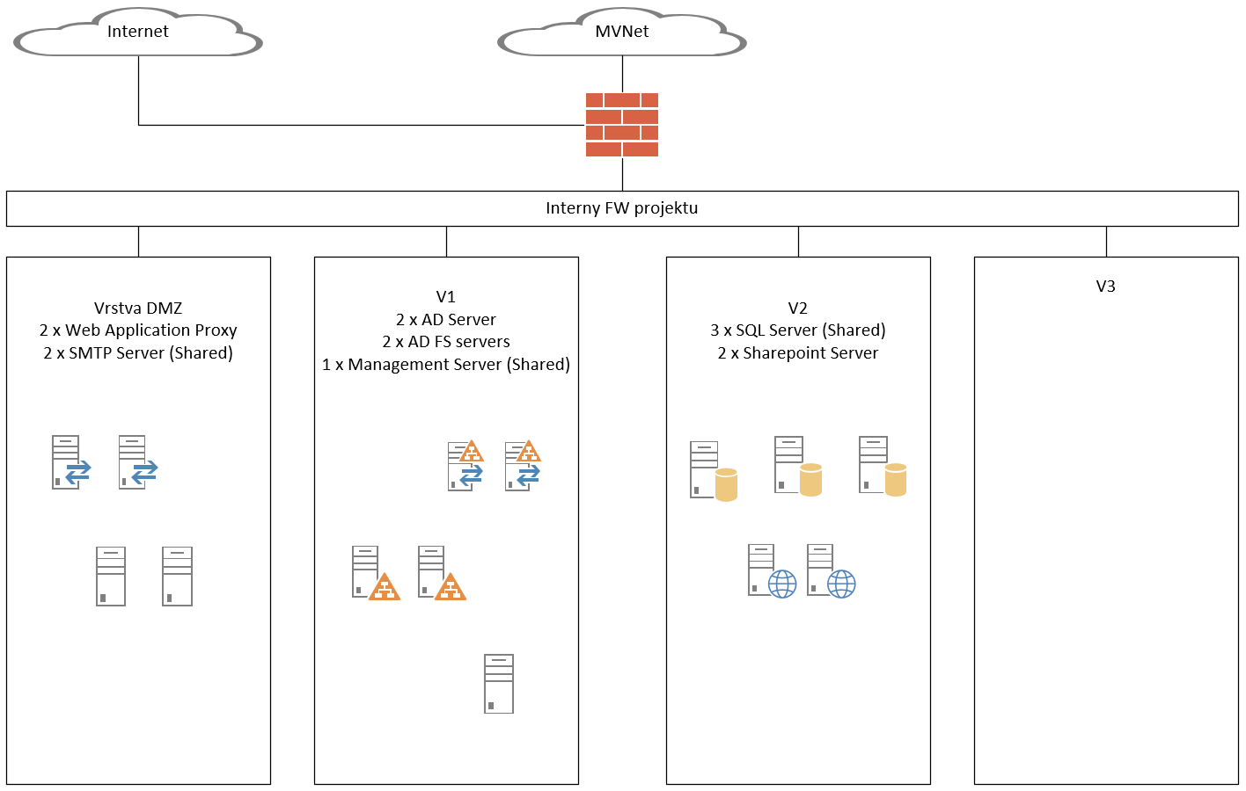

Obrázok 7 Schéma riešenia v dátovom centre pre Testovaciu intranetovú farmu

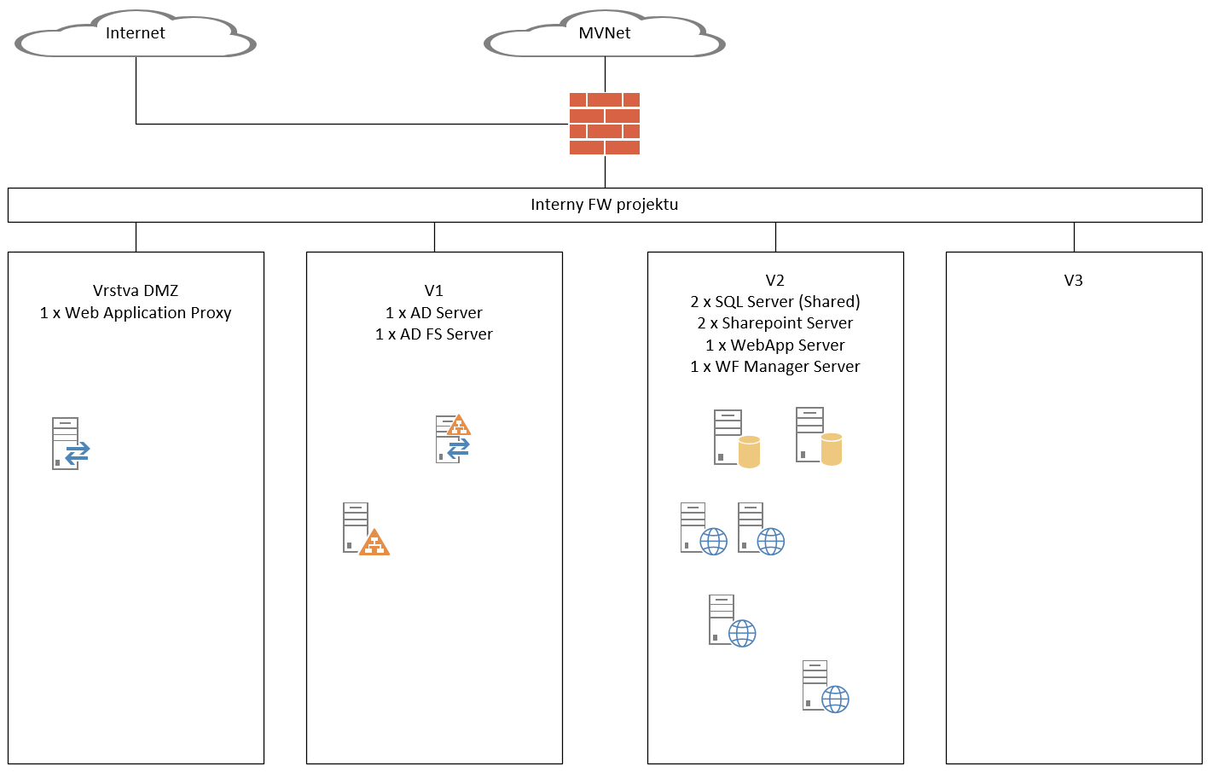

Obrázok 8 Schéma riešenia v dátovom centre pre Testovaciu extranetovú farmu

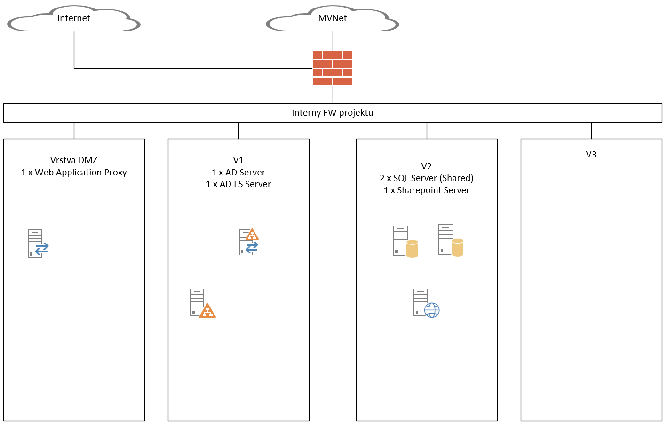

  - Komunikácia
Riešenie je vybudované vo vrstvách:

    - Vrstva DMZ
Pre DMZ vrstvu je povolená komunikácia zo všetkých sietí na Web Application Proxy farmy na porte TCP 443 – https.
- Pre internú farmu zo siete MVNet.
- Pre externú farmu zo siete Internet.

Z vrstvy DMZ je povolená komunikácia https na porte TCP 443 do vrstvy V2.

    - Vrstva V1
Vrstva V1 vie komunikovať s internou sieťou MVNet.

    - Vrstva V2
Vrstva V2 musí umožniť komunikáciu s vrstvou V1.

  - Prístup klientov
Prístup klientov je výhradne protokolom http(s) na loadbalancer, za ktorým sú umiestnené Web Application Proxy servery, ktoré publikujú všetky služby SharePoint intranetovej aj extranetovej farmy do internej siete MV.

Tabuľka 18 Služby SharePoint publikované cez WAP server do internej siete MV
Služba | URL interná
SharePoint Intranet Web | https://info.minv.sk
SharePoint Intranet Web | https://zip.minv.sk
SharePoint Intranet Web | https://projekty.minv.sk
SharePoint Intranet Web | https://evidenciepz.minv.sk
SharePoint Intranet Web | https://mysite.minv.sk
SharePoint Intranet Web | https://powerbi.minv.sk
SharePoint Extranet Web | https://sp-ext.minv.sk
SharePoint Extranet Web | https://spsexternal.minv.sk
SharePoint Extranet Web | https://powerbi.minv.sk

Prístup je umožnený zo všetkých sietí, v ktorých sa nachádzajú klienti MVNet, VSNet, HaZZNet, prípadne ďalšie siete.

Prístup je len prostredníctvom protokolu http(s) pomocou aktuálnych webových prehliadačov.

  - Internet klienti
Prístup klientov je výhradne protokolom http(s) na loadbalancer, za ktorým sú umiestnené Web Application Proxy servery, ktoré publikujú všetky služby SharePoint extranetovej farmy do internetu.

Tabuľka 19 Služby SharePoint publikované cez WAP server do internetu
Služba | URL interná
SharePoint Extranet Web | https://sp-ext.minv.sk

Prístup je umožnený len špecifickým klientom, resp. klientom s určitými IP adresami.

Prístup je len prostredníctvom protokolu http(s) pomocou aktuálnych webových prehliadačov.

  - Vysoká dostupnosť
Vysoká dostupnosť je zabezpečená:
- loadbalancovaním SharePoint webových nodov
- SQL AlwaysOn Failover Cluster

  - Geografická redundancia
Riešenie nie je geograficky redundantné.

  - Architektúra riešenia AD a SCCM

Na Active Directory sú naviazané hlavné informačné systémy MV SR. Taktiež pripravované nové informačné systémy budú využívať overovanie voči riešeniu AD.

  - Infraštruktúra AD

Tabuľka 20 Typy a parametre AD lokalít
Domenove kontrolery | Počet | OS | Konfiguracia
DCBA | 4x | Windows 2012 R2 | 4xvCPU/10GB RAM
DCA | 6x | Windows 2012 R2 | 4xvCPU/10GB RAM
DCB | 6x | Windows 2012 R2 | 4xvCPU/10GB RAM
Projekt | Podla projektu | Windows 2012 R2 a vyssie | Podľa požiadaviek projektu

Schéma riešenia
Obrázok 9 Schéma riešenia v dátovom centre
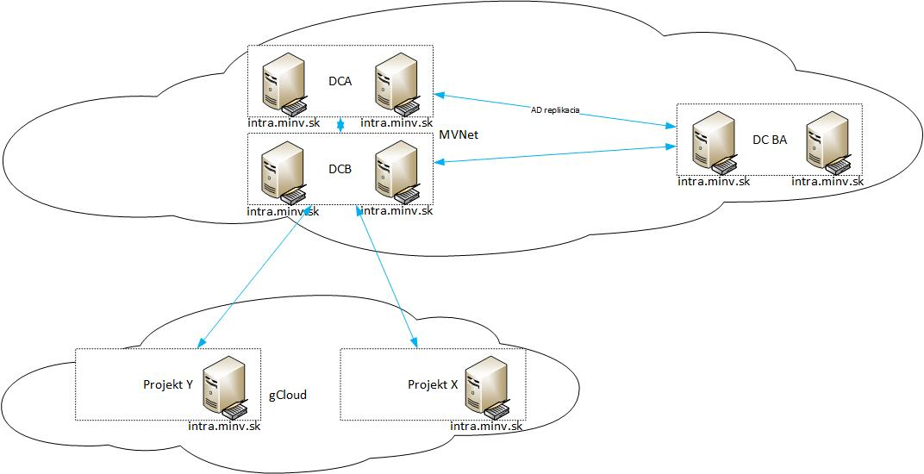

  - Infraštruktúra SCCM

Tabuľka 21 Typy a parametre SCCM lokalít
SCCM servre | lokalita | Site | Konfiguracia
ROOTCM01 | BA | MV1-Primary Site | 4xvCPU/10GB RAM
ROOTCM02 | BA | MV1-Primary Site | 4xvCPU/10GB RAM
BACM01 | BA | MV1-Primary Site | 4xvCPU/10GB RAM
KRPZTT1,KRPNR1,KRPZBB1,  KRPZZA1,KRPZTN1,KRPZKE1,  KRPZPE1 | KRPZ | DIstribution point | 4xvCPU/10GB RAM

Schéma riešenia
Obrázok 10 Schéma riešenia v dátovom centre

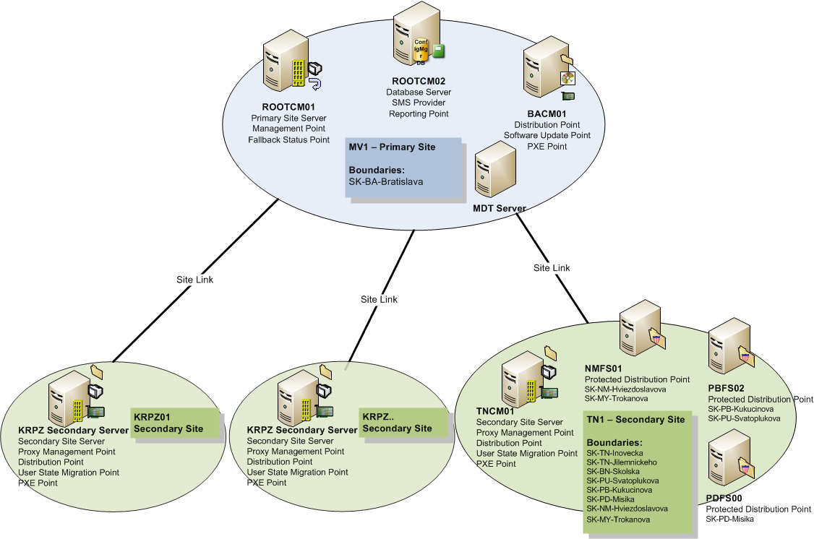

Podrobný opis predmetu zákazky prevádzky, rozvoja a bezpečnosti vybraných Microsoft platforiem MV SR

„Požiadavka na výkon servisných služieb“ je dopyt alebo požiadavka nahlásená Objednávateľom v súlade s touto prílohou.

„Reakčná doba“ je definovaná ako čas od nahlásenia Požiadavky na výkon špecifickej odstraňovania chýb a garantovanej dostupnosti riešenia príslušnej platformy Microsoft MV SR Objednávateľom v súlade so stanovenými pravidlami až po začatie činností v rámci výkonu predmetnej služby, ktoré sú kontrolovateľné Objednávateľom. Obvykle je táto doba ohraničená potvrdením Požiadavky na výkon predmetnej služby, spätným zavolaním alebo priamym kontaktom so servisným technikom, ktorý požadovaný výkon servisnej služby realizuje. Poskytovateľ reaguje na nahlásený problém pri odstraňovania chýb a garantovanej dostupnosti riešenia príslušnej platformy Microsoft MV SR v rámci dohodnutých reakčných časov, ktoré sú definované podľa závažnosti vady.

„Doba odstránenia poruchy“ je definovaná ako čas od nahlásenia Požiadavky na výkon špecifickej Služby odstraňovania chýb a garantovanej dostupnosti riešenia príslušnej platformy Microsoft MV SR až po obnovenie pôvodnej úrovne funkcionality Systému, alebo zabezpečenie takého náhradného riešenia, ktoré poskytne Objednávateľovi v najhoršom prípade stav Systému zodpovedajúci Vade kategórie C pokiaľ predmetom odstraňovania bola Vada kategórie A alebo Vada kategórie B. Ak v rámci odstraňovania poruchy dôjde k zníženiu jej závažnosti a zmene jej klasifikácie, platia pre dobu odstránenia termíny pre takto znížený typ poruchy, pričom začiatok tejto doby tým nie je dotknutý.

Vady alebo prevádzkové problémy Systému sa členia do týchto kategórií:

„Vada kategórie A“ (kritická vada): vada Systému ktorá ohrozuje zabezpečenie základných činností aplikácií v rámci riešenia IS. Znemožňuje využívanie systému z dôvodu dlhej odozvy (systém neodpovedá dlhšie ako 30s). Znemožňuje využívanie riešenia IS, alebo jeho časti, spôsobuje vážne prevádzkové problémy. Jeho prechodné riešenie organizačným opatrením nie je možné. Incident znemožňuje prácu všetkým používateľom alebo používateľom vo viac ako jednej lokalite, Incident je potrebné riešiť bezodkladne.

„Vada kategórie B“ (závažná vada): vada Systému, ktorá neohrozuje základné činnosti aplikácií v rámci vyvinutého riešenia IS. Spôsobuje problémy pri využívaní a prevádzkovaní riešenia IS, alebo jeho časti. Umožňuje prevádzku bez dôsledkov na konzistenciu dát a výsledky spracovania. Je možné ju dočasne vyriešiť organizačným opatrením na strane Objednávateľa.

„Vada kategórie C“ (nezávažná vada): vada Systému, ktorá neobmedzuje zabezpečenie základných činností riešenia IS, alebo jeho častí a nespôsobuje vážne dôsledky na využívanie a prevádzku riešenia IS. Používateľ je schopný aplikáciu používať. Incident môže byť zapríčinený i chybným ovládaním aplikácie zo strany používateľa, alebo nedostatočnými oprávneniami používateľa.

„Oprávnené osoby“ sú osoby určené Objednávateľom a oznámené Poskytovateľovi, ktoré majú právo kontaktovať Helpdesk a nahlasovať Požiadavky na výkon služieb. Objednávateľ má právo určiť Oprávnené osoby a je povinný bezodkladne zaslať ich zoznam Poskytovateľovi. Objednávateľ má právo tento zoznam kedykoľvek zmeniť avšak o tejto zmene oboznámi Poskytovateľa. Oprávnené osoby zabezpečujú základnú identifikáciu vád a vyhodnocujú, či ide o vadu spôsobenú používateľom alebo systémom.

Súčasťou služieb podpory prevádzky, rozvoja a bezpečnosti sú

- Služby podpory prevádzky

Celková dĺžka poskytovania služieb technologickej podpory a rozvoja je 48 mesiacov.
Požadovaná úroveň komunikačného kanálu podpory prevádzky je na úrovni 24x7x365, jednotlivé reakčné časy a doby odstránenia poruchy sa požadované v súlade s SLA parametrami definovanými v kapitole 1.2.

  - Zabezpečenie kanálu na nahlasovanie incidentov (HelpDesk)

HelpDesk poskytovateľa poskytuje nepretržitú servisnú pohotovosť pre nahlasovanie porúch 24 hodín denne, 7 dní v týždni a prijíma hlásenia od oprávnených pracovníkov objednávateľa (úroveň L2 a L3) v súvislosti vybraných platforiem Microsoft Exchange MV SR, SharePoint MV SR, AD a SCCM prevádzkovaných v prostredí vládneho cloudu v súlade s platnou legislatívou.

V záujme neodkladného riešenia udalostí HelpDesk:
- poskytuje primárnu telefonickú asistenciu pri riešení problému
- overuje správnosť vyplnenia formulára pre servisné hlásenie zaslané Oprávnenou osobou
- priradí jednoznačné referenčné číslo každému hláseniu
- priradí osobu, ktorá bude problém riešiť
- zabezpečuje zber dodatočných informácií
- navrhuje primerané reakcie na hlásenia, a podľa potreby eskaluje udalosti na určených pracovníkov objednávateľa
- sleduje postup riešenia problému
- zaznamenáva vykonávané kroky všetkých zúčastnených až do úplného vyriešenia problému pre účely analýzy a reportovania
- informuje Oprávnenú osobu o aktuálnom stave riešenia problémov a ich vývoji
- zabezpečuje platformu pre sledovanie dodržiavania reakčných dôb a dôb odstránenia porúch
- zabezpečuje zber požiadaviek na poskytnutie iných služieb podľa tejto prílohy

HelpDesk vypracováva pravidelné mesačné hlásenia objednávateľovi o činnosti, stave a poruchovosti monitorovaných riešení.

Možnosť nahlasovania porúch/požiadaviek:
- Telefonicky na tel. čísle: doplniť
- Prostredníctvom pravidelne monitorovanej mailovej komunikácie na adrese: doplniť
- Prostredníctvom helpdeskovej aplikácie prevádzkovanej poskytovateľom: doplniť

K písomnému nahlasovaniu požiadavky na helpdesk e-mailom bude stranami vzájomne odsúhlasený formulár resp. elektronický formulár uvedený na webovej stránke Poskytovateľa. Doručenie nahlásenia požiadavky elektronickou formou je Objednávateľ povinný si overiť na telefónnom čísle helpdesku, kde servisný operátor zaregistruje a potvrdí prijatie hlásenia.

Požiadavka Oprávnenej osoby musí obsahovať minimálne nasledovné údaje:
- meno nahlasujúcej Oprávnenej osoby,
- Služba alebo iná funkcia Systému ktorej sa vada alebo dotaz týka,
- čas vzniku poruchy/požiadavky,
- popis poruchy/požiadavky
- kontaktná osoba s telefonickým resp. mailovým kontaktom.

Služba HelpDesk pozostáva z nasledujúcich služieb:
- Reporting
- Riešenie hlásení a problémov
- Kontrola plánu profylaxie a monitorovania
- Vedenie dispečerského denníka
- Informovanie o priebehu servisnej činnosti
- Eskalácia prevádzkových problémov alebo kritických stavov u zákazníka

Služba Helpdesk nie je určená na:
- Rozsiahlejšie technické a analytické konzultácie ohľadom Systému spravidla v trvaní presahujúcom 30 minút, pre ktoré slúžia pre Objednávateľa konzultačné služby v rámci paušálu,
- Na suplovanie predmetu Školení vykonaných v súlade so Zmluvou Dopyt.

  - Služby odstraňovania vád a garantovanej dostupnosti riešenia

Služby odstraňovania nahlásených vád a problémov
Riešenie a odstraňovanie nahlásených vád a problémov Služieb Exchange, Sharepoint, AD a SCCM MV SR (ďalej aj „Služby“) hlásených prostredníctvom Oprávnených osôb na helpdesk predovšetkým zahŕňa riešenie problémov, ktoré operatívne vzniknú v priebehu rutinnej prevádzky systému v nasledujúcom rozsahu:
- analýza nahlásených vád a problémov Služieb
- klasifikácia vád
- spracovanie návrhu riešení alebo dočasných riešení
- aplikácie opravných krokov
- korekcia nepredvídaných stavov systému spôsobených chybami užívateľov
- poskytnutie návodu, rady alebo odporúčania
- tvorba skrátených návodov
- analýza príčiny vzniku vád
- návrh riešenia, odstránenie incidentu a uvedenie do funkčného stavu

O službu Odstraňovanie nahlásených vád a problémov požiada Oprávnená osoba formou kontaktovania helpdesku.

Kategorizáciu nahlásenej vady Služby MS vykonáva pracovník Poskytovateľa v súčinnosti s Oprávnenou osobou, a to priamo v rámci hlásenia na helpdesk. V prípade námietok Objednávateľa sa postupuje podľa pravidiel eskalácie nasledovne:
1. stupeň eskalácie – projektoví manažéri zmluvných strán
2. stupeň eskalácie – Riadiaci výbor Projektu, ak bol pre účely poskytnutia služby ustanovený
3. stupeň eskalácie – stredný manažment
4. stupeň eskalácie – vrcholový manažment

Odstraňovanie Vád bude považované za ukončené odoslaním informácie z Helpdesku Oprávnenej osobe, ktorá vadu nahlásila o odstránení príslušnej vady alebo aplikovaní náhradného riešenia eliminujúceho závadný stav alebo zodpovedajúceho v najhoršom prípade Vade kategórie C (pri odstraňovaní Vád kategórie A alebo B). Ak v rámci odstraňovania poruchy dôjde k zníženiu jej závažnosti a zmene jej klasifikácie, platia pre dobu odstránenia termíny pre takto znížený typ poruchy, pričom začiatok tejto doby tým nie je dotknutý.

Po uplynutí príslušného kalendárneho mesiaca Poskytovateľ na základe logov Helpdesku vypracuje a Objednávateľovi predloží prehľad obsahujúci zoznam v uplynulom kalendárnom mesiaci riešených požiadaviek na Helpdesk, hlásení vád, ich kategorizácie, doby nahlásenia, dosiahnutú reakčnú dobu a dosiahnutú dobu odstránenia poruchy pri každom incidente (ďalej len „Výkaz Helpdesku“).

Výkaz Helpdesku bude rovnako slúžiť ako podklad pre sledovanie úrovne dosiahnutej dostupnosti oproti garantovanej dostupnosti.

Parametre SLA Exchange:
Vada kategórie | Reakčná doba | Doba odstránenia poruchy
A | do 30 minút | do 4 hodín
B | do 2 h | do 24 hodín
C | nasledujúci pracovný deň | do 2 pracovných dní

Parametre SLA Sharepoint – štandardná prevádzka:
Vada kategórie | Reakčná doba | Doba odstránenia poruchy
A | do 2 pracovných hodín | do 4 pracovných hodín
B | do 4 pracovných hodín | do 7 pracovných dní
C | do 2 pracovných dní | do 20 pracovných dní

Oprávnená osoba má právo vyžiadať v opodstatnených prípadoch minimálne 5 pracovných dní vopred o zvýšenú úroveň podpory maximálne na 5 kalendárnych dní počas 1 kvartálu s nasledovnými parametrami.

Parametre SLA Sharepoint – zvýšená úroveň podpory:
Vada kategórie | Reakčná doba | Doba odstránenia poruchy
A | do 30 minút | do 2 hodín
B | do 4 hodín | do 7 pracovných dní
C | do 2 pracovných dní | do 20 pracovných dní

Parametre SLA AD a SCCM:
Vada kategórie | Reakčná doba | Doba odstránenia poruchy
A | do 30 minút | do 4 hodín
B | do 2 h | do 24 hodín
C | do nasledujúci pracovný den | do 2 pracovných dní

Garantovaná dostupnosť riešenia

Poskytovateľ garantuje cieľovú dostupnosť Systému najmenej vo výške 99,0 % cieľovej prevádzkovej doby v sledovanom období, ktorým je príslušný kalendárny štvrťrok (ďalej len „Cieľová dostupnosť“).

Sledovaným obdobím je kalendárny štvrťrok (ďalej len „Sledované obdobie“)

Cieľovou prevádzkovou dobou (ďalej len „Cieľová prevádzková doba“) je celkový počet hodín pripadajúci v sledovanom období na obdobie kedy Systém má byť k dostupný a dispozícii Koncovým užívateľom. Cieľová prevádzková doba sú celé pracovné dni platné v Slovenskej republike v rámci Sledovaného obdobia.

Časom nedostupnosti (ďalej len „Čas nedostupnosti systému“) sa rozumie obdobie od nahlásenia Vady kategórie A na Helpdesk v súlade s podmienkami tejto SLA do momentu doručenia potvrdenia Helpdesku Oprávnenej osobe ktorá vadu nahlásila o odstránení takýchto vád alebo implementácii dočasného riešenia eliminujúceho predmetnú vadu kategórie A alebo modifikujúceho závažnosť vady Systému na vadu kategórie najviac B.

Dosiahnutou dostupnosťou sa rozumie hodnota určená nasledovným vzorcom:

CPD - CNS
DD = ----------------------------------------- x 100
CPD

DD Dosiahnutá dostupnosť
CPD Cieľová prevádzková doba pripadajúca na Sledované obdobie
CNS Čas nedostupnosti systému počas Cieľovej prevádzkovej doby

Do Cieľovej prevádzkovej doby ani Času nedostupnosť systému sa bez ohľadu na iné ustanovenia tejto SLA nezapočítava:
- čas plánovanej vopred ohlásenej údržby v rozsahu najviac 1 deň počas kalendárneho štvrťroka
- vady Systému spôsobené externými okolnosťami nemajúcimi pôvod v žiadnej časti riešenia, napr. výpadky elektrickej energie, telekomunikačných služieb, výpadky virtualizačnej platformy objednávateľa, kapacitné problémy virtualizačnej platformy (RAM,CPU, IOPS, latencie,..), výpadky spôsobené zálohovacím systémom objednávateľa, pokiaľ súčasne príčina výpadku nespočíva v porušení Zmluvy Poskytovateľom,
- nedostupnosť Systému v dôsledku prác Poskytovateľa na základe objednávky/požiadavky Objednávateľa v rámci ktorej bola nedostupnosť vopred avizovaná
- Obdobie nedostupnosti Sharepoint MV SR spôsobené činnosťou používateľa (konfiguračné zmeny, správa lokality a obsahu zodpovednými pracovníkmi
- Obdobie nedostupnosti Sharepoint MV SR spôsobené neodborným zásahom používateľa, resp. správcu lokality a obsahu
- obdobie nedostupnosti spôsobené vadami spočívajúcimi v Krabicovom softvéri, pre ktorú nebolo doposiaľ výrobcom takéhoto softvéru uvoľnené opravné riešenie (hotfix, patch, update)

Po uplynutí príslušného Sledovaného obdobia Poskytovateľ na základe záznamov z Helpdesku vypracuje a Objednávateľovi predloží výkaz dostupnosti Exchange MV SR, Sharepoint MV SR, AD a SCCM obsahujúci informáciu o Sledovanom období, Cieľovej prevádzkovej dobe v Sledovanom období, Čase nedostupnosti počas Cieľovej prevádzkovej dobe a celkovej dosiahnutej dostupnosti Služieb (ďalej len „Výkaz Dostupnosti“).

Za poskytovanie služby garancie dostupnosti prináleží Poskytovateľovi mesačne paušálna odmena, znížená o zľavu v percentuálnom vyjadrení vo výške 200-násobku kladného rozdielu medzi garantovanou Cieľovou dostupnosťou a Dosiahnutou dostupnosťou v sledovanom období, do ktorého príslušný mesiac spadá, maximálne až do výšky 100% paušálneho poplatku za službu garancie dostupnosti. Uvedenú zľavu uplatní Poskytovateľ v príslušnej faktúre automaticky.

Výpočet:
Zľava (%) = 200 (99,0 – DD)

  - Služby technologickej podpory

Služby technologickej podpory Exchange MV SR:
- podpora aplikácií a komponentov projektu 5061 mvmail,
- podpora administrátorov projektu 5061 mvmail,
- zabezpečenie aktualizácií používateľskej a administrátorskej dokumentácie,
- kontroly patchov a nutných aktualizácií,
- poskytovanie súčinnosti pri odstávkach,
- poskytovanie súčinnosti pri patchovaní,
- zabezpečenie nasadenia aktualizácií riešenia min. 1 x za kvartál,
- zabezpečenie a udržiavanie monitorovacieho nástroja pre stály dohlaď MV pre projekt 5061 mvmail,
- zabezpečenie dátových záloh na aplikačnej úrovni.

Služby technologickej podpory Sharepoint MV SR:
- technologická podpora pre prvky architektúry
  - SharePoint Server
  - Workflow Manager Server
  - Office Online Server
  - PowerBI Server
  - MS SQL Server
  - Windows Server
- nasadzovanie patchov vydávaných výrobcom SW (pravidelne na testovacom prostredí/na základe požiadavky a po pretestovaní Objednávateľom sa nasádza na produkčnom prostredí)
  - Kumulatívne
  - Bezpečnostné – HotFix
  - Udržiavanie záznamov o aktualizáciách a údržbe
- poskytnutie súčinnosti pri plánovaných odstávkach
- pravidelná profylaktika, optimalizácia a administrácia SharePoint fariem
- zabezpečenie a udržiavanie monitorovacieho nastroja pre stály dohlaď MV
- zabezpečenie dátových záloh na aplikačnej úrovni
- administrácia a konfigurácia nasledovných servisných aplikácií:
  - Intranet:
    - App Management Service Application
    - Application Discovery and Load Balancer Service Application
    - Managed Metadata Service
    - PerformancePoint Service Application
    - Search Administration Web Service Application
    - Search Service Application
    - Security Token Service Application
    - State Service
    - Usage and Health Data Collection Service Application
    - User Profile Service Application
    - Visio Graphics Service Application
    - Word Automation Services
    - Workflow Service Application Proxy
  - Extranet:
    - Application Discovery and Load Balancer Service Application
    - Security Token Service Application
    - State Service
    - Usage and Health Data Collection Service Application

Poskytovateľ nasadzuje patche a bezpečnostné záplaty do produkčného prostredia až po otestovaní a odsúhlasení na testovacom prostredí zo strany Objednávateľa. Termín nasadenia v produkčnom prostredí na základe výzvy Objednávateľa a po dohode s Poskytovateľom.

Služby technologickej podpory AD MV SR:
- technologická podpora Group policy, DNS, DHCP, interné CA,
- pravidelná profylaktika, optimalizácia a administrácia AD
- update/upgrade AD komponentov na pokiaľ možno najvyššiu dostupnú verziu (ak objednávateľ výslovne nepožiada o ponechanie aktuálnej verzie)
- implementácia vylepšení a bezpečnostných záplat
- udržiavanie technickej dokumentácie

Služby technologickej podpory SCCM MV SR:
- update/upgrade SCCM infraštruktúry
- implementácia vylepšení a bezpečnostných záplat
- pravidelná profylaktika softvéru a získavanie informácií od výrobcu softvérov ohľadne posledných zmien a vylepšení programu
- udržiavanie technickej dokumentácie

  - Konzultačné služby v rámci paušálu

V rámci daných služieb bude Poskytovateľ poskytovať povereným pracovníkom Objednávateľa odborné konzultácie a rady ohľadom Systému pri riešení prevádzkových problémov vzniknutých pri používaní Systému - využívaní Služieb a pre ich správne a efektívne používanie v nasledovnej forme
- elektronickou komunikáciou,
- vyžiadaním telefonickej konzultácie nad rámec služby Helpdesk,
- osobnej konzultácie/ návštevy.

V rámci Konzultačných služieb budú poskytované v obvyklej pracovnej dobe Poskytovateľa, t.j. pracovné dni od 8:00-17:00 poskytované v rámci celého Obdobia odborné konzultačné služby v nasledovnom rozsahu:
- príslušnom kalendárnom mesiaci v rámci paušálnej ceny konzultačných v úhrne najviac 3 človekodni konzultant/analytik/programátor/expert infraštruktúry, minimálna doba jednej konzultácie v sídle objednávateľa 1/4 človekodňa.

Konzultačné služby nad rámec rozsahu paušálu sú súčasťou služieb rozvoja a bezpečnosti a poskytujú sa na základe riadne schválenej a doručenej Objednávky Objednávateľom Poskytovateľovi.

- Služby rozvoja a bezpečnosti

  - Služby riadenia dostupnosti pri zmene

V rámci riešenia požiadaviek Objednávateľa na ďalší rozvoj a zmeny Systému (ďalej len „Rozvoj“) Poskytovateľ poskytne svoje odborné kapacity k realizácii úprav Systému podľa požiadaviek a zadania Objednávateľa.

Služba riadenia dostupnosti pri zmene je služba, v rámci ktorej Poskytovateľ na základe požiadavky Objednávateľa a po schválení Rozboru dopadov zmenovej požiadavky (okrem školení) Objednávateľom:
- implementuje novú funkcionalitu Systému,
- alebo mení funkcionalitu Systému na vyžiadanie a
- realizuje školenia

Ide najmä o nasledovné zmeny:
- Úpravy existujúceho riešenia:
  - spolupráca a implementácia novej funkcionality systému,
  - spolupráca pri príprave zmeny funkcionality systému na vyžiadanie,
  - spolupráca pri otestovaní zmeny funkcionality systému na vyžiadanie.
- Upgrade na veľkú verziu softvéru/platformy.

Nasadzovanie zmien v prípade platformy Sharepoint MV SR prebieha až po vykonaní funkčných testov pomocou definovaných pracovníkov Objednávateľa, vzhľadom na rôznorodý vývoj aplikácií na uvedenej platforme. Objednávateľ pre tento účel zabezpečí primeranú súčinnosť. Poskytovateľ nasadí zmeny na produkčné prostredia až po odsúhlasení a akceptácií zo strany objednávateľa. Termín nasadenia na produkčné prostredie podlieha obojstrannej dohode medzi Poskytovateľom a Objednávateľom a nezhoduje sa s termínom akceptácie.

  - Konzultačné služby nad rámec paušálu

Konzultačné služby nad rámec paušálu budú poskytnuté na vyžiadanie Objednávateľa a budú Poskytovateľom fakturované mesačne podľa výkazu o poskytnutí konzultačných služieb spracovaného Poskytovateľom za príslušné fakturačné obdobie, ktoré Poskytovateľ doručí Objednávateľovi po uplynutí príslušného kalendárneho mesiaca. V rámci výkazu Poskytovateľ automaticky odpočíta poskytnuté konzultačné služby v rámci paušálu.

  - Služby informačnej a kybernetickej bezpečnosti
Súčasťou rozvojových služieb sú aj služby v oblasti informačnej a kybernetickej bezpečnosti pre oblasť platforiem Microsoft MV SR, ktoré obsahujú nasledovné:
- analýza aktuálneho stavu implementovaných bezpečnostných opatrení
- návrh bezpečnostnej stratégie informačnej a kybernetickej bezpečnosti
- návrh klasifikácie informácií, kategorizácie sietí a informačných systémov a vytvorenie súvisiacej dokumentácie
- vykonanie analýzy rizík kybernetickej bezpečnosti z pohľadu Microsoft infraštruktúry
- návrh procesov súvisiacich s identifikáciou, reakciou a hlásením kybernetických bezpečnostných incidentov
- súčinnosť pri audite kybernetickej bezpečnosti certifikovaným audítorom v súlade s požiadavkami zákona o KB
- návrh automatizovaných penetračných testov
- podpora pri implementácii systému riadenia bezpečnostných incidentov a zraniteľností
- implementácia bezpečnostných opatrení podľa best practice

